Ingegneria del Software a.a. 2024-25
Prova Scritta del 10 Settembre 2025 (Gruppo 1 Fila A) – BOZZA SOLUZIONE

Esercizio di sbarramento
COGNOME NOME MATRICOLA
Rispondere alle seguenti domande. Per ogni domanda, solo una soluzione è corretta. Il Quiz si ritiene superato se si risponde correttamente ad almeno 7 domande.

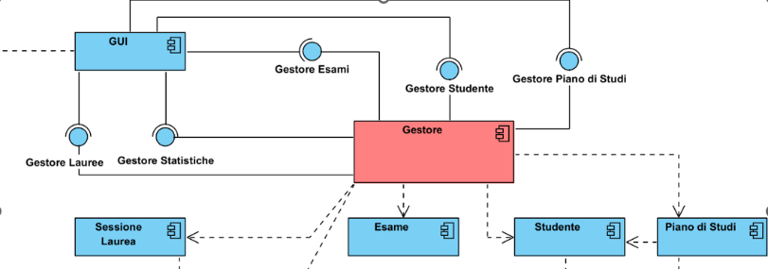
Domanda 1
Dato il Component diagram UML a destra, cosa si può dire in merito alla componente Gestore?

a) Implementa diverse interfacce che svolgono funzioni diverse e perciò è molto coesa
b) È poco coesa e presenta un accoppiamento elevato dovuto a tante dipendenze verso altre componenti
c) È di tipo blackbox, quindi le classi che la compongono non sono direttamente modificabili
d) Avendo diverse dipendenze verso le componenti che trattano i dati, è facilmente riusabile e testabile
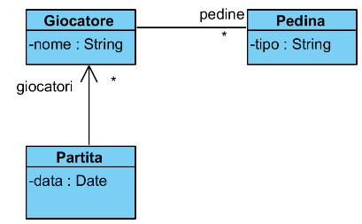
Domanda 2
Rispetto al Class diagram UML mostrato in figura quale affermazione risulta essere falsa?

a) Una partita può essere svolta da 3 giocatori
b) Un giocatore può avere zero o più pedine
c) Un giocatore non può avere più di 4 pedine
d) È possibile che più Pedine dello stesso Giocatore abbiano lo stesso tipo, dato che non ci sono vincoli di unicità sul campo tipo

Domanda 3
Quale potrebbe essere una possibile implementazione in Java della classe Giocatore data nel Class diagram alla Domanda 2 (sono stati omessi costruttore e getter/setter)?
a) public class Giocatore { private String nome; private Partita partita; private List<Pedina> pedine;}
b) public class Giocatore { private String nome; private List<Pedina> pedine;}
c) public class Giocatore { private String nome; private List<Partita> partite; private Pedina pedina;}
d) public class Giocatore { public String nome; public Partita partita; public List<Pedina> pedine;}

Domanda 4
Nel diagramma dei casi d’uso mostrato (con Acquisto come caso d’uso principale), perché si utilizza <<extend>>?
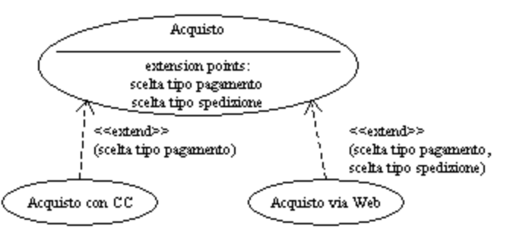

a) Per modellare il concetto di generalizzazione del caso d’uso Acquisto
b) Per includere nuovi comportamenti nel caso d’uso Acquisto
c) Per specializzare il caso d’uso Acquisto
d) Per modellare scenari opzionali o alternativi del caso d’uso Acquisto

Domanda 5
Cosa indica una linea tratteggiata tra due classi in un class diagram UML?

a) Un’associazione tra classi
b) Una relazione di ereditarietà tra classi
c) Una relazione di dipendenza tra classi
d) Una relazione di collaborazione tra classi

Domanda 6
Si vuole testare la registrazione di un sito web applicando la tecnica di Equivalence partitiong. Le regole sono:
- L’età dell’utente deve essere tra 18 e 65 anni inclusi.
- La password deve essere lunga almeno 8 caratteri e al massimo 12.

Quanti casi di test sono almeno necessari per coprire tutte le partizioni?

a) 3
b) 6
c) 9
d) 2

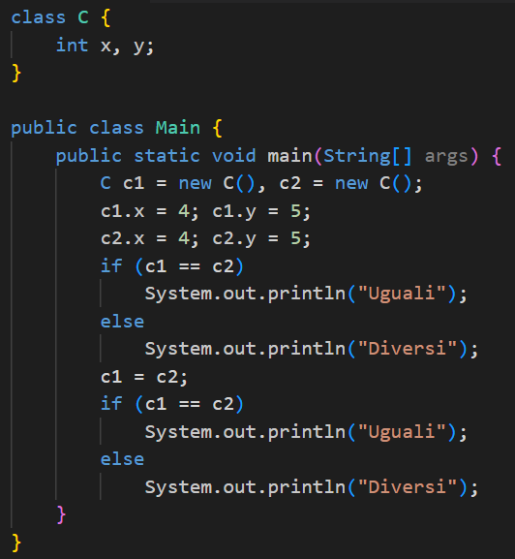
Domanda 7

Cosa viene visualizzato a video se eseguiamo il Main?

- Diversi, Uguali
- Uguali, Uguali
- Diversi, Diversi
- Uguali Diversi

Domanda 8
In UML, quale tipo di relazione rappresenta meglio la frase “A è un B”?

a) Associazione
b) Aggregazione
c) Generalizzazione
d) Composizione

Domanda 9

Sei il Project Manager di un’azienda che deve sviluppare un nuovo sistema di gestione dei dati per un cliente importante. Il progetto è complesso, comporta rischi tecnici significativi e non tutti i requisiti sono completamente chiari. È necessario pianificare, valutare i rischi e produrre prototipi durante lo sviluppo, iterando più volte per arrivare a una soluzione sicura e affidabile. Quale modello di processo di sviluppo software sarebbe il più adatto?

- Modello a Cascata (Waterfall)
- Modello basato su Model Driven Development
- Modello a Spirale
- Modelli Evolutivi (Iterativi/Incrementali) o Metodi Agili

Domanda 10

Quale delle seguenti affermazioni è falsa in riferimento al design pattern Controller?

- È un design pattern classico presentato nel libro GoF
- Risolve il seguente problema: “Qual è il primo oggetto oltre lo strato di UI che riceve e coordina un’operazione di sistema?”
- Ha la responsabilità di smistare le operazioni di sistema alle classi che effettivamente sono in grado di gestirle
- È un design pattern che può essere definito di tipo comportamentale

